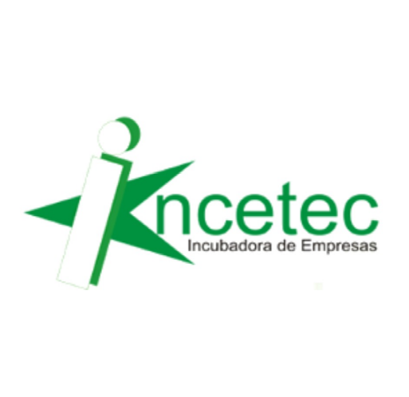

ANEXO I - Ficha de avaliação de proposta ao programa de pré-incubação e incubação do Núcleo Incubador Passos
Membro da Banca: |  |  | Data:
Proposta:
CRITÉRIOS |  |  |  | PONTOS
Modelo de  negócio e  Mercado | Segmento de  Mercado  (até 10 pontos) | - Foi definido nicho de clientes?  - Foram apresentados clientes dispostos a pagar pelo produto/serviço?
 | Proposta de Valor do negócio de impacto  (até 15 pontos) | - Comunicou de maneira clara e objetiva a inovação?  - Foram apresentados os benefícios que o produto/serviço entregará para os clientes?  - Houve sinergia entre proposta de valor e segmento de clientes?
 | Canais de  relacionamento  (até 10 pontos) | - Foram apresentados quais canais serão utilizados para a comunicação, vendas e distribuição?  - O canal apresentado é eficiente para o segmento de clientes escolhido?
 | Fonte de renda e  Estrutura de  Custos  (até 10 pontos) | - Foi apresentado como o cliente pagará pela proposta de valor?  - Foram apresentados os principais custos?
Equipe e apresentação / Perfil empreendedor/ Equipe | Formação da  Equipe  (até 5 pontos) | - Apresentou-se de maneira clara?  - Informou o nome da empresa e dos demais integrantes?  - Informou seu papel ou posição na empresa?  - A formação técnica da equipe está adequada ao projeto?
 | Confiança, Voz /  Discurso e  Linguagem  corporal (até 5  pontos) | - Apresentou espontaneidade, naturalidade e engajamento?  - Demonstrou entusiasmo, preparação e confiança, clareza no discurso?
 | Qualidade da  apresentação  (até 5 pontos) | - Respeitou o tempo designado para realizar a apresentação?  - Demonstrou segurança como orador, didática, uso dos recursos disponíveis, projeção, quadro, etc?
Viabilidade e  Inovação | Viabilidade  técnica  (até 10 pontos) | - A equipe demonstrou ter conhecimento técnico para viabilizar o projeto?  - A proposta apresentada possui afinidade com as áreas desenvolvidas pelo IFSULDEMINAS - Campus Passos?
 | Viabilidade  econômica  (até 10 pontos) | - A provável remuneração do capital investido pareceu atrativa?  - O volume de recursos necessários é factível com o ambiente de negócios?  - A ideia tem potencial de captação de recursos?
 | Potencial de  inovação  (até 10 pontos) | - Apresentou potencial claro de inovação do Produto e processo?  - Demonstrou criatividade, inventividade, quebra de modelos ou paradigmas já existentes?  - Apresentou potencial para aumento da escala?
 | Potencial enquanto negócio de impacto (até 10 pontos) | - Apresentou intencionalidade explícita de causar impacto social e/ou ambiental?  - O produto ou serviço oferecido diretamente gera impacto social e/ou ambiental?  - O produto ou serviço reduz condições de vulnerabilidade? Fortalece a cidadania ou direitos individuais? Promove a conservação ou preservação de recursos ambientais ou consumo consciente?
Total | 100 | Somatória

